Муниципальное бюджетное дошкольное образовательное учреждение
"Детский сад комбинированного вида №4 "Светлячок"
г. Медногорска"

«Читаем детям о войне»

Библиотечный урок, посвящённый Дню Победы,
для детей группы компенсирующей направленности
с тяжелым нарушением речи

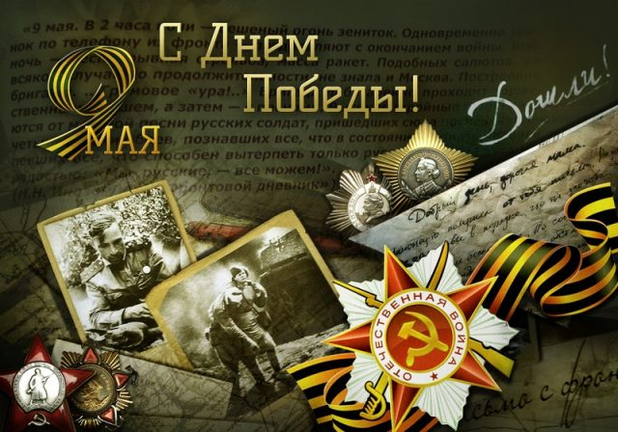

Выполнили и провели:

Жукова Ольга Филимоновна

воспитатель высшей категории

Возная Ирина Климентьевна,

заведующая библиотекой филиала №2.

Медногорск

Цель: Воспитание гражданственности и патриотизма у детей на примере лучших образцов детской литературы о Великой Отечественной войне
1941-1945гг. Знакомство с творчеством Л.А.Кассиля, рассказы «Саперы», «Катюша», «Главное войско».
Задачи:
Образовательные
Учить детей понимать смысл рассказа, идейное содержание.
Развивающие
Развивать представление о разных родах войск, уточнить, кто такие защитники отечества, обогащать словарный запас.
Воспитательные
Воспитывать уважение к Защитникам Родины на основе ярких впечатлений, конкретных исторических фактов доступных детям и вызывающих у них сильные эмоции, гордость за свой народ, любовь к родине.

Оборудование:
Выставка книг с произведениями о Великой Отечественной войне;
Выставка рисунков «От самой Москвы до далеких морей Красная Армия всех сильней!»
Компьютер.

Ход занятия:
Мультимедийная презентация «Я помню, я горжусь!»
Слайд 1
Беседа о Родине, о защитниках земли русской: русских богатырях, великих полководцах, воинах ВОВ.

Слайд 2
Рассказ о творчестве Льва Кассиля, автора рассказов о ВОВ
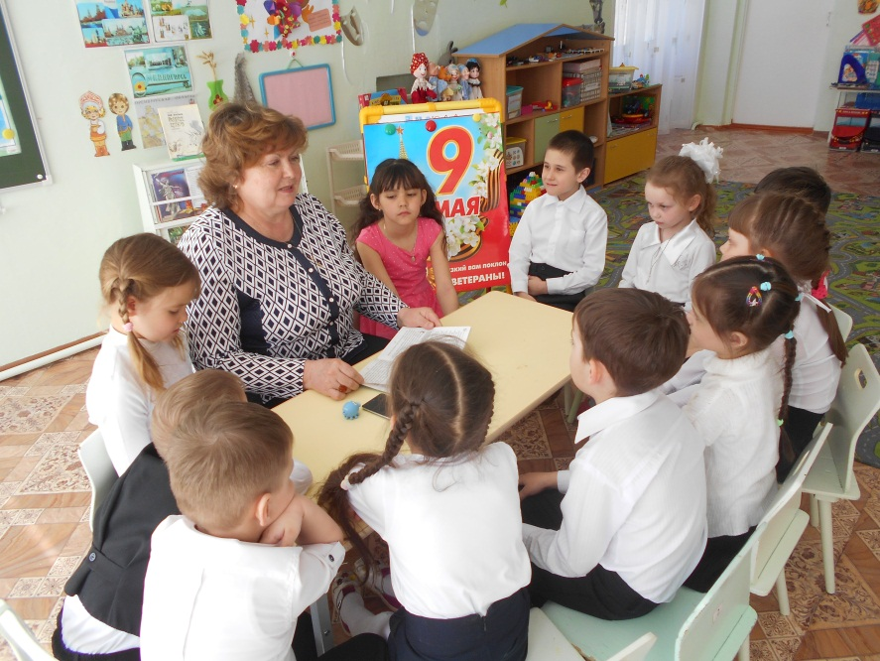
в своей книге «Главное войско»

Слайд 3
Чтение рассказов: «Саперы», «Главное войско», «Катюша», беседа о героизме
солдат во время ВОВ

Слайд 4
Военные загадки: «Стоим на страже мы страны, чтоб больше не было войны»

Слайд 5
Памятник неизвестному солдату
Стих Памятник в Берлине. Георгий Рублёв.

Слайд 6
Слушание песни «Моя Армия »
Пусть мир украсит доброта
И расцветут улыбкой лица,
А слово «страшное» война
Пусть никогда не повториться!

Мы с благодарностью вспоминаем наших воинов, отстоящих мир в жестокой битве. Всем им, нашим защитникам – ветеранам мы обязаны тем, что мы живем сейчас под мирным чистым небом. Вечная им слава!
Поклонимся великим тем годам…
Тем славным командирам и бойцам…
И маршалам страны и рядовым,
Поклонимся и мертвым и живым,
Всем тем, которых забывать нельзя!
Поклонимся, поклонимся, друзья!

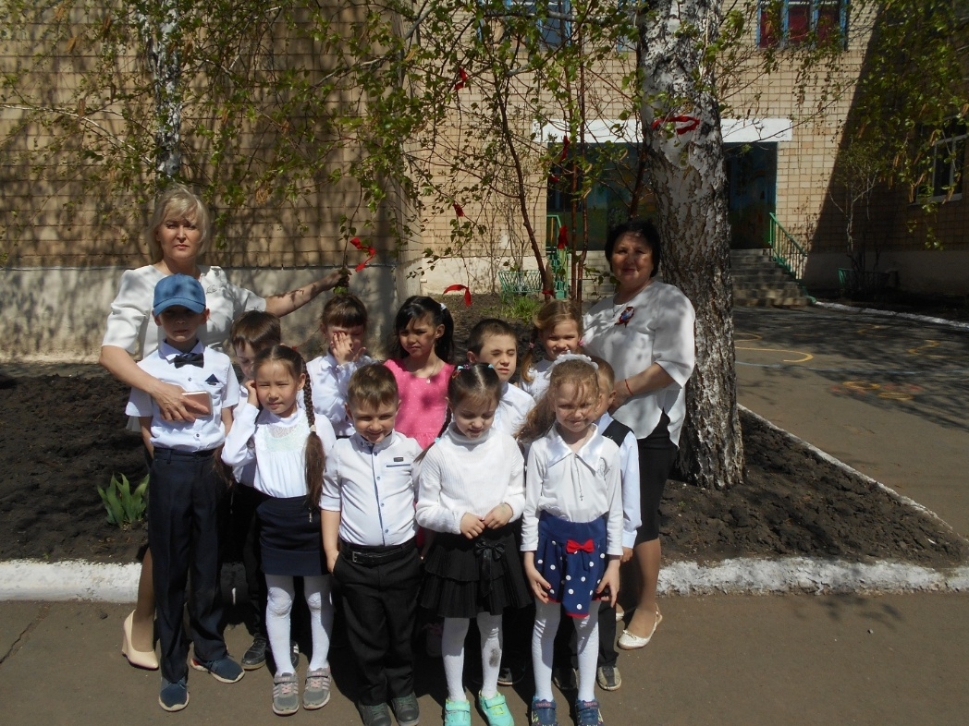
Минута молчания В завершение акции дети привязали красные ленточки на березку – символу земли русской, в память о тех, кто защищал нашу Родину!
